高清晰度磁性细胞跟踪测速仪

高清晰度细胞跟踪测速仪
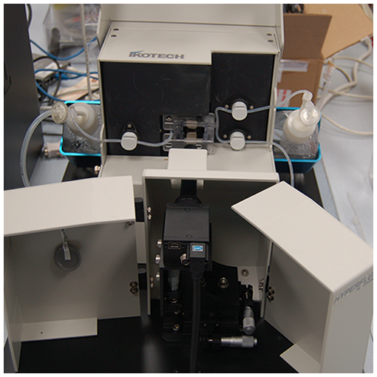
该系统是一种粒子分析测速仪，用于基于“磁致动性”来测量细胞和粒子的运动速度，并由设备内的校准磁场驱动。除了测得的速度外，还测量并生成关于每个识别出的粒子的22个其他特征，包括：大小，沉降速率，形状和强度。

是唯一能够对细胞或颗粒及其运动进行定量视频分析的系统，它是快速，自动交钥匙系统的一部分。它利用Point Grey的Grasshopper相机和自定义软件包，可通过键盘操作系统并在操作员的控制下创建直方图。 该测速仪是用于细胞分析和颗粒质量评估的强大分析工具。

测试原理方法：

使用测量磁场运动的粒子成像测速技术。主要输出是磁泳运动性或单位磁力的速度。根据此值，可以确定单粒子的磁化率，以预测任何磁场和梯度下的粒子速度，并预测以顺磁珠标记的生物细胞的分离装置内的运动。

操作：
悬浮在液体中的少量颗粒或细胞样品（图1）进入独特的停流样品池（图2）。这些是集成的，这是该用户友好型测速仪的组成部分（图3），其独特的长距离暗场显微镜和特殊的磁梯度可在停止流动的样品池中以恒定速度推动颗粒或细胞。所有操作均由软件使用鼠标和屏幕命令菜单控制。
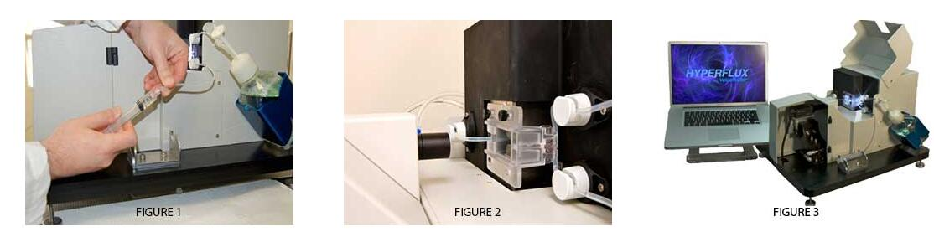该测速仪的操作员可以查看由高清摄像机创建并存储在内存中的所有图像（图4），而该系细胞测速系统软件可以计算并显示粒子的迁移率的直方图，其速度是在框架下测量的。 帧（图4，左上方）。
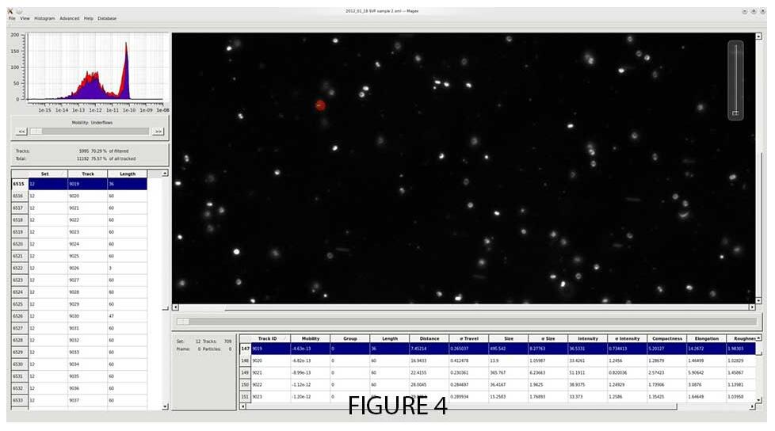​
操作员可以执行任何实验的“即时重播”。 例如，可以使用滑杆在屏幕上跟踪混合物中单个磁性标记的细胞，同时在列表模式表中突出显示其属性，该表显示了20多个描述“事件”的参数（图5）。
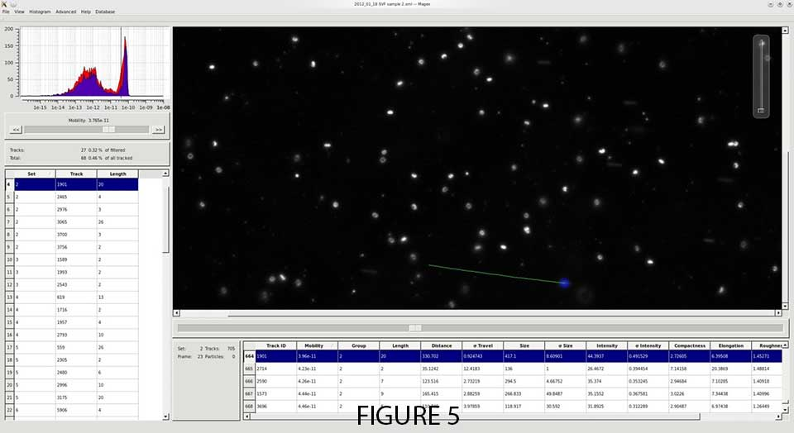

该测速仪可从记录的数据文件中为三种类型的颗粒的混合物提供可打印的磁泳运动直方图（例如，图6），并且可以使用流式细胞术中使用的商业软件（包括两参数显示器）将这些数据文件导出以显示。 （图7）。
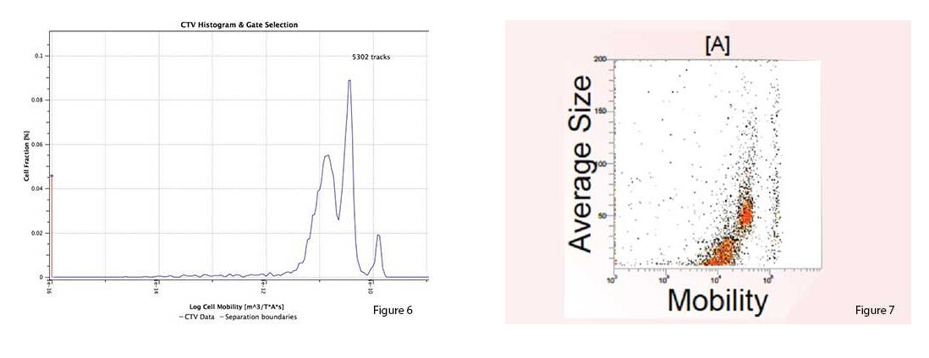
直方图和曲线图很平滑，因为该测速仪在典型测量中分析了大约50,000个事件。这是通过三个独特的软件包来实现的，这些软件包包括：
①. 实时图像捕获显微镜软件包，是该细胞测速系统过程数据采集阶段的基础。精密的高分辨率相机可根据每次实验的需要进行校准，以捕获目标材料的运动图像以进行数据分析。在此过程中，可以进行任意数量的实验运行，每个实验都有不同的统计信息和帧速率选项，从而可以进行复杂的数据分析。
②.先进的图像处理引擎对①捕获的实验进行处理，以生成高质量的粒子跟踪数据集。操作员选择的选通参数可以使用预设的限制或利用人眼独特的功能，将高质量的剔除过程应用于实验数据。粒子选择完成后，跟踪过程将在存储的视频记录的持续时间内跟踪每个粒子，并输出并存储CSV格式的数据集，以供Magex分析或导出到其他分析包。

③.复杂的数据分析工具，对所有②生产的数据进行逐轨和逐帧分析，使操作员可以通过重放的实验运行直接观察粒子运动（图5）。每帧的流体粒子测量包括许多粒子属性的平均值，中值和标准偏差，并且直接粒子跟踪可以确定其他信息，例如沉降速率，轨道线性度和与细胞大小相关的属性。

